- Cookies 01.

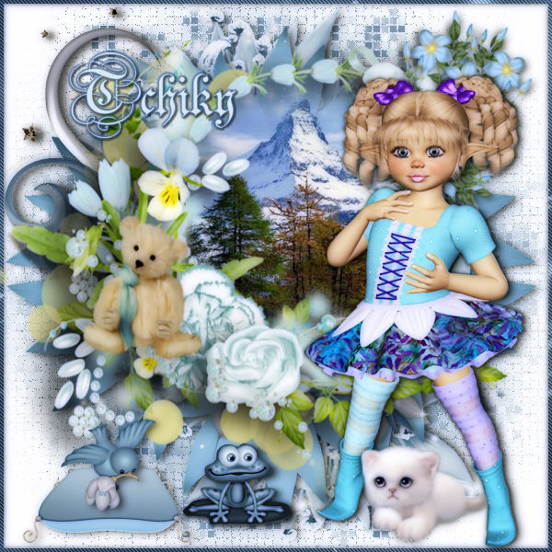

Réalisé avec PSPX2 mais peut facilement être réaliser avec les autres versions

Pour ce tutoriel,
Vous aurez besoin du matériel à télécharger ICI ...
et d'un peu de patience ... Pas de filtres ...
c'est parti, on y va ...

1.
Dans votre PSP, ouvrir vos tubes ...
2.
Activer votre Fond , dupliquer, fermer l'original ... ceci est votre travail ...
3.
Ouvrir Mask et copier coller sur votre travail ...
4.
copier coller El 01 sur votre travail ...
5.
copier coller EL 02 sur votre travail ...
6.
copier coller El 03 sur votre travail ... placer en haut à gauche ...
7.
Copier coller EL 05 placer en haut sur la Droite ...
8.
Copier coller Clusters bien mettre en place ...
9.
Copier coller paysage, placer sous le clusters ...
10.
Copier coller Etoiles ...
11.
Copier coller El 06. placer dans le bas à gauche ...
12.
Copier coller El 07 descendre sur le coussin ...
13.
Copier coller El 04. placer dans le bas à côté du coussin ...
14.
Copier coller El 08. placer en bas à droite ...
16.
Copier coller votre Cookies placer et faire passer sous le chat ...
17.
il ne reste plus qu'a mettre une signature et Voila c'est terminé ...

Merci d'avoir suivi ce tutoriel ...

